เว็บไซต์ Smart Beauty AI วิเคราะห์ Undertone และโครงหน้าเพื่อแนะนำเมคอัพ ทรงผมและสีเครื่องประดับเฉพาะบุคคล

Smart Beauty AI: Skin Undertone and Facial Feature Analysis for Personalized Makeup, Hairstyle, and Jewelry Color Recommendations

ธีมากร บุญมี อาภาณัฐ สมานุกูล
ช่อรัก วงศ์สวรรค์¹ นววรรณ บางโป่ง¹
¹ที่อยู่1โรงเรียนวิทยาศาสตร์จุฬาภรณราชวิทยาลัย ปทุมธานี, ตำบลบ่อเงิน, อำเภอลาดหลุมแก้ว, จังหวัดปทุมธานี 12140, ประเทศไทย
E-mail: arpanat.sam@pcshspt.ac.th

บทคัดย่อ
ในปัจจุบัน การเลือกโทนสีของเครื่องสำอาง เครื่องประดับ และเสื้อผ้าให้เหมาะสมกับโทนสีผิวกำลังเป็นที่นิยมอย่างมากในวงการความงามและแฟชั่น เนื่องจากโทนสีที่สอดคล้องกับ Undertone และ Personal Color Season ของแต่ละบุคคล จะช่วยเสริมให้ใบหน้าดูสว่างสดใส เป็นธรรมชาติ และส่งเสริมบุคลิกภาพโดยรวมให้ดูโดดเด่นยิ่งขึ้น ด้วยเหตุผลดังกล่าว การวิเคราะห์อันเดอร์โทนและโทนสีส่วนบุคคล (personal color) มักต้องอาศัยผู้เชี่ยวชาญ ทำให้เข้าถึงได้ยากและอาจเกิดความคลาดเคลื่อนจากการประเมินด้วยสายตา ผู้วิจัยจึงพัฒนาเว็บแอปพลิเคชัน "Smart Beauty AI" ขึ้นมาเพื่อวิเคราะห์สีผิว โทนสีส่วนบุคคลตามระบบ 12 Personal Color Season รูปหน้า และรูปตา รวมถึงให้คำแนะนำส่วนบุคคลด้านสีเสื้อผ้า เครื่องสำอาง ทรงผม ทรงคิ้ว เครื่องประดับ และสีคอนแท็กเลนส์โดยอัตโนมัติ โดยพัฒนาจากโมเดลปัญญาประดิษฐ์แบบ multimodal ผ่านบริการ InvokeLLM บนแพลตฟอร์ม Base44 ซึ่งเป็นโมเดลที่ผ่านการฝึกฝนมาแล้ว (pre-trained) โดยระบบจะรับภาพถ่ายของผู้ใช้งานเข้าสู่โมเดลพร้อม prompt ที่กำหนดกรอบการวิเคราะห์ แล้วส่งผลลัพธ์ออกมาเป็นข้อมูลโทนสีและคำแนะนำที่เหมาะสม ทั้งยังมีระบบสร้างอวาตาร์ การเปรียบเทียบโทนสีแบบเรียลไทม์ และการเชื่อมต่อลิงก์สินค้าจากแพลตฟอร์มชั้นนำ ผลการศึกษาพบว่าสามารถพัฒนาเว็บแอปพลิเคชันที่วิเคราะห์และแนะนำได้ครบทุกประเภท โดยทดสอบความแม่นยำด้วยภาพตัวอย่าง 100 ภาพ และทดสอบความเที่ยงด้วยภาพตัวอย่าง 20 ภาพ วิเคราะห์ซ้ำ 5 ครั้งต่อภาพ รวม 100 ครั้ง ระบบมีค่าความแม่นยำเฉลี่ยรวม 85.00% โดยจำแนกอันเดอร์โทน 88.00% รูปหน้า 85.00% และฤดูสี 82.00% และค่าความเที่ยงเฉลี่ยรวม 92.33% ส่วนความพึงพอใจของผู้ใช้งาน 50 คน อยู่ในระดับมาก (x̄ = 4.74) ทั้งนี้แอปรองรับทั้งเพศชายและหญิง จึงสรุปได้ว่าเว็บแอปพลิเคชันที่พัฒนาขึ้นสามารถใช้เป็นเครื่องมือช่วยเหลือการเลือกโทนสีและสไตล์ที่เหมาะสมกับแต่ละบุคคลได้อย่างเป็นประโยชน์
คำสำคัญ: ปัญญาประดิษฐ์ (AI), การวิเคราะห์โทนสีส่วนบุคคล (Personal Color Analysis), เว็บแอปพลิเคชัน
บทนำ
อันเดอร์โทน (Undertone) คือโทนสีพื้นฐาน ของผิว ที่อยู่ภายใต้สีผิวภายนอก ซึ่งไม่เปลี่ยนแปลงไปตามการถูกแสงแดดหรือสภาพแวดล้อม โดยแบ่งออกเป็น 3 ประเภท คือ โทนอุ่น (Warm), โทนเย็น (Cool) และโทนกลาง (Neutral) การรู้จักอันเดอร์โทนของตนเองเป็นพื้นฐานสำคัญในการวิเคราะห์โทนสีส่วนบุคคล (Personal Color Analysis) ที่นำมาใช้ในการเลือก สีเสื้อผ้า เครื่องสำอาง เครื่องประดับ และทรงผมให้เหมาะสมกับแต่ละบุคคล (L’Oréal Paris Thailand, 2567)

จากสถิติพบว่าอุตสาหกรรมความงามและแฟชั่นในประเทศไทยมีมูลค่าตลาดประมาณ 250,000 ล้านบาทต่อปี โดยเฉพาะกลุ่มเครื่องสำอางและผลิตภัณฑ์ดูแลผิวที่มีแนวโน้มเติบโตอย่างต่อเนื่อง (กรมส่งเสริมการค้าระหว่างประเทศ [DITP], 2566; Euromonitor International, 2023) อย่างไรก็ตาม ผู้บริโภคจำนวนมากยังไม่ทราบว่าตนเองมีอันเดอร์โทนแบบใด และมักเลือกซื้อเครื่องสำอาง หรือเสื้อผ้าโดยไม่ตรงกับโทนสีผิวของตนเอง ส่งผลให้สิ้นเปลืองค่าใช้จ่าย และไม่สามารถเสริมจุดเด่นของใบหน้าได้อย่างเหมาะสม (L’Oréal Paris Thailand, 2567)

ปัจจุบันการวิเคราะห์อันเดอร์โทนและโทนสี ส่วนบุคคลต้องอาศัยผู้เชี่ยวชาญในการประเมินด้วยสายตาและการใช้ผ้าเปรียบเทียบสี (draping) ทำให้การเข้าถึงบริการมีความยากลำบาก มีค่าใช้จ่ายสูง และอาจเกิดความคลาดเคลื่อนจากปัจจัยด้านแสงและความแตกต่างของการรับรู้สีของแต่ละบุคคล ดังนั้นการพัฒนาเครื่องมือที่สามารถวิเคราะห์โทนสีส่วนบุคคลได้อย่างอัตโนมัติ แม่นยำ และเข้าถึงได้ง่ายจึงมีความสำคัญอย่างยิ่ง โดยมีหลายงานวิจัยพบว่าการประยุกต์ใช้เทคโนโลยีปัญญาประดิษฐ์ (Artificial Intelligence) สามารถนำมาใช้ในการวิเคราะห์ใบหน้า และสีผิวได้อย่างมีประสิทธิภาพ (Goodfellow et al., 2016)
คณะผู้จัดทำจึงมีแนวคิดที่จะพัฒนาเว็บแอปพลิเคชัน "Smart Beauty AI" สำหรับวิเคราะห์สีผิว โทนสีส่วนบุคคลตามระบบ 12 Personal Color Season รูปหน้า และรูปตา รวมถึงให้คำแนะนำส่วนบุคคลด้านสีเสื้อผ้า เครื่องสำอาง ทรงผม ทรงคิ้ว เครื่องประดับ และสีคอนแท็กเลนส์ ซึ่งเป็นเทคโนโลยีที่สามารถเข้าถึงได้ทั่วไปและประยุกต์ใช้ได้จริงในชีวิตประจำวัน

วิธีการดำเนินงาน
1. การศึกษาข้อมูลและทฤษฎีที่เกี่ยวข้อง
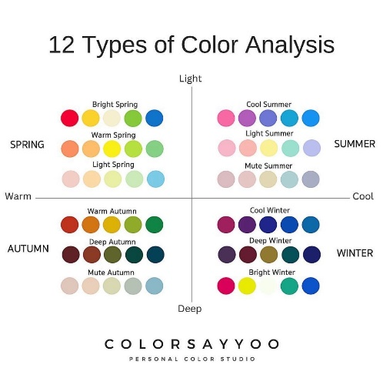
ผู้จัดทำศึกษาและรวบรวมข้อมูลเกี่ยวกับทฤษฎีสีและการวิเคราะห์โทนสีส่วนบุคคล ได้แก่ อันเดอร์โทน ระบบ 12 Personal Color Season การวิเคราะห์รูปหน้าและรูปตา รวมถึงเทคโนโลยีปัญญาประดิษฐ์แบบ multimodal และแพลตฟอร์ม Base44
รูปที่ 1: ภาพแสดงระบบ 12 Personal Color Season

2. การออกแบบระบบและสถาปัตยกรรมของแอปพลิเคชัน
ผู้จัดทำออกแบบสถาปัตยกรรมแบ่งเป็น 3 ส่วน ได้แก่ ส่วนรับข้อมูล (Input) ที่ผู้ใช้งานอัปโหลดภาพถ่ายใบหน้า ส่วนประมวลผล (Processing) ที่ส่งภาพเข้าสู่โมเดลปัญญาประดิษฐ์ผ่านบริการ InvokeLLM พร้อม prompt ที่กำหนดกรอบการวิเคราะห์ และส่วนแสดงผล (Output) ที่แสดงผลลัพธ์ อวาตาร์ การเปรียบเทียบโทนสี และลิงก์สินค้า
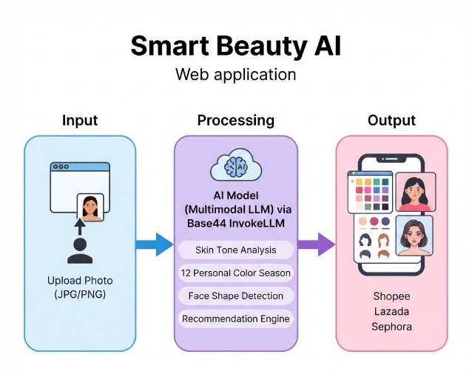
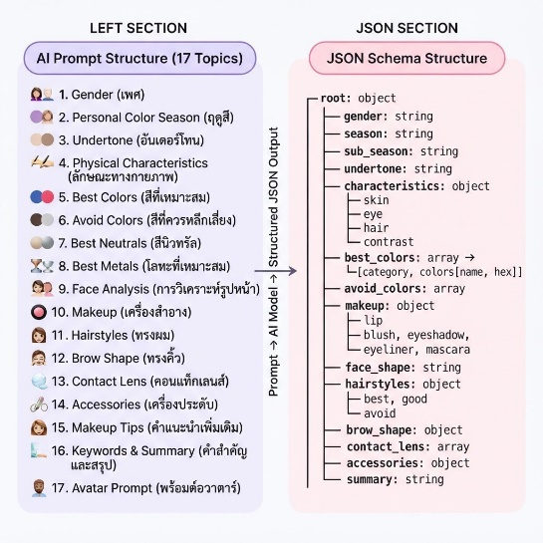
รูปที่ 2: ภาพแสดงสถาปัตยกรรมและโครงสร้างระบบของ Smart Beauty AI
3. การพัฒนาเว็บแอปพลิเคชัน
ผู้จัดทำพัฒนาบนแพลตฟอร์ม Base44 โดยใช้ React และ Tailwind CSS แบ่งเป็น 3 ขั้นตอน ดังนี้
3.1 การสร้างหน้าเว็บหลักและระบบอัปโหลดภาพ
สร้างหน้า Home Page ที่รองรับการอัปโหลดภาพแบบคลิกเลือกไฟล์หรือลากไฟล์มาวาง (Drag and Drop) พร้อมแสดงสถานะการดำเนินการเป็นขั้นตอน ได้แก่ การอัปโหลด การวิเคราะห์ด้วยAI การสร้างอวาตาร์ และการบันทึกผลลัพธ์
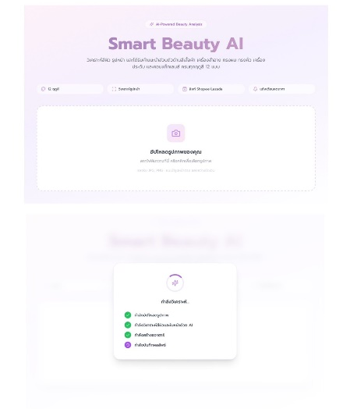

รูปที่ 3: ภาพแสดงหน้าเว็บหลักและสถานะการดำเนินการขณะวิเคราะห์

3.2 การกำหนด Prompt และโครงสร้างข้อมูลผลลัพธ์
กำหนด prompt ที่ครอบคลุม 17 หัวข้อ ได้แก่ เพศ ฤดูสี อันเดอร์โทน ลักษณะทางกายภาพ สีที่เหมาะสมและควรหลีกเลี่ยง สีนิวทรัล โลหะ การวิเคราะห์รูปหน้า คำแนะนำเครื่องสำอาง ทรงผม ทรงคิ้ว สีคอนแท็กเลนส์ เครื่องประดับ คำแนะนำเพิ่มเติม คำสำคัญ สรุปผล และ prompt สร้างอวาตาร์ พร้อมกำหนด JSON Schema เพื่อให้ผลลัพธ์สามารถนำไปแสดงผลได้

รูปที่ 4: ภาพแสดงโครงสร้าง Prompt และ JSON Schema

3.3 การสร้างหน้าผลลัพธ์การวิเคราะห์
สร้างหน้า Analysis Result Page ที่แสดงข้อมูลส่วนตัวและฤดูสี ผลการวิเคราะห์รูปหน้า การเปรียบเทียบสี สีนิวทรัลและโลหะ คำแนะนำเครื่องสำอาง ทรงผม ทรงคิ้ว สีคอนแท็กเลนส์ อวาตาร์ และลิงก์สินค้า
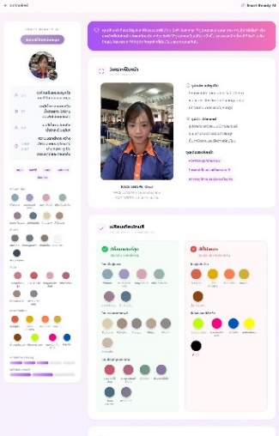

รูปที่ 5:ภาพแสดงหน้าผลลัพธ์การวิเคราะห์และส่วนต่าง ๆ

4. การตรวจสอบความแม่นยำและความเที่ยง
ผู้จัดทำทดสอบโดยใช้ภาพตัวอย่าง 100 ภาพ ที่หลากหลายทั้งเพศ สีผิว และลักษณะทางกายภาพ โดยใช้ผลการประเมินของผู้เชี่ยวชาญเป็นเกณฑ์อ้างอิง (Ground Truth)

4.1 การทดสอบความแม่นยำ (Accuracy)
คำนวณจากสัดส่วนผลลัพธ์ที่ถูกต้องเทียบกับจำนวนภาพตัวอย่างทั้งหมด

4.2 การทดสอบความเที่ยง (Precision)
นำภาพตัวอย่าง 20 ภาพ มาวิเคราะห์ซ้ำ 5 ครั้งต่อภาพ รวม 100 ครั้ง นับจำนวนครั้งที่ผลลัพธ์สม่ำเสมอ

5. การทดสอบความพึงพอใจ
5.1 เครื่องมือที่ใช้ ประกอบด้วย เว็บแอปพลิเคชัน Smart Beauty AI สำหรับวิเคราะห์โทนสีและรูปหน้า และแบบสอบถามแบบมาตรวัดระดับ 5 ระดับ (Likert Scale) จำนวน 8 ข้อ ครอบคลุม 5 ด้าน ได้แก่ ความง่ายในการใช้งาน ความแม่นยำของผลลัพธ์ ความครบถ้วนของคำแนะนำ การออกแบบส่วนติดต่อผู้ใช้ และความพึงพอใจโดยรวม
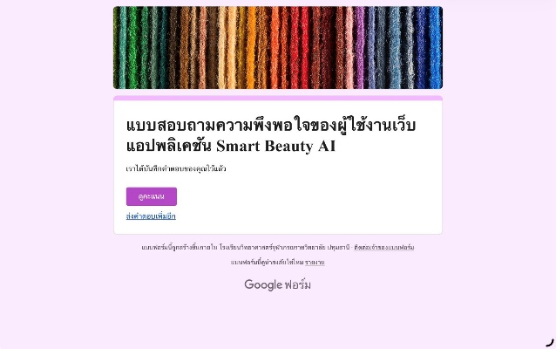
รูปที่ 6: ภาพแสดงแบบสอบถามความพึงพอใจ

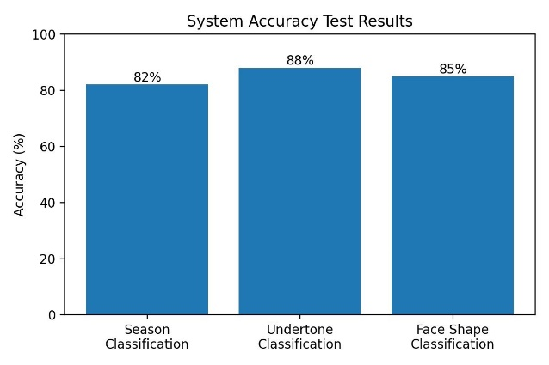
5.2 การเก็บรวบรวมข้อมูล แบ่งเป็น 2 ส่วน ได้แก่ การนำภาพตัวอย่าง 100 ภาพ อัปโหลดเข้าสู่ระบบและเทียบผลลัพธ์กับผู้เชี่ยวชาญ และการเชิญผู้ใช้งาน 50 คน ทดลองใช้แล้วตอบแบบสอบถามความพึงพอใจ

5.3 การวิเคราะห์ข้อมูล ใช้สถิติเชิงพรรณนา (Descriptive Statistics) คำนวณค่าความแม่นยำ (Accuracy) ค่าความเที่ยง (Precision) ค่าเฉลี่ย (x̄) และส่วนเบี่ยงเบนมาตรฐาน (S.D.) เพื่อสรุป ผลการทดสอบ

5.4 ความแม่นยำ ระบบมีค่าเฉลี่ย 85.00% อยู่ในระดับ น่าพอใจ การจำแนกอันเดอร์โทนแม่นยำสูงสุดเนื่องจากจำแนกเพียง 3 กลุ่ม ส่วนฤดูสีต่ำสุดเนื่องจากความซับซ้อนของ 12 ฤดูสีที่ใกล้เคียงกัน
ความเที่ยง ระบบมีค่าเฉลี่ย 92.33% สูงกว่าความแม่นยำ แสดงว่าผลลัพธ์สม่ำเสมอ อย่างไรก็ตามฤดูสียังมีความแปรปรวนบ้างเล็กน้อยจากลักษณะ Generative AI
ข้อจำกัด ได้แก่ คุณภาพภาพถ่ายมีผลต่อความแม่นยำ การจำแนกฤดูสีที่ใกล้เคียงกันยังเป็นความท้าทาย และผลลัพธ์อาจแตกต่างเล็กน้อยเมื่อวิเคราะห์ซ้ำ

ผลและอภิปรายผล
4.1 ผลการดำเนินงาน
4.1.1 ผลการพัฒนาเว็บแอปพลิเคชัน
ผู้จัดทำสามารถพัฒนาเว็บแอปพลิเคชัน Smart Beauty AI สำเร็จตามวัตถุประสงค์ โดยมีฟังก์ชันหลัก ได้แก่ ระบบอัปโหลดภาพแบบลากไฟล์มาวาง (Drag and Drop) ระบบวิเคราะห์ด้วย AI ผ่าน InvokeLLM ครอบคลุม 17 หัวข้อ ระบบสร้างอวาตาร์ ระบบเปรียบเทียบโทนสี แบบเรียลไทม์ และระบบลิงก์สินค้าจาก Shopee, Lazada และ Sephora

4.1.2 ผลการทดสอบความแม่นยำ
ผลพบว่าระบบมีค่าความแม่นยำเฉลี่ยรวม 85.00% โดยการจำแนกอันเดอร์โทน 88.00% รูปหน้า 85.00% และฤดูสี 82.00% ดังแผนภูมิแท่งต่อไปนี้

แผนภูมิแท่งที่ 1: ผลการทดสอบความแม่นยำของระบบ
จากการทดสอบความแม่นยำ ระบบมีค่าเฉลี่ย 85.00% โดยการจำแนก อันเดอร์โทน มีความแม่นยำสูงสุด เนื่องจากจำแนกเพียง 3 กลุ่ม ขณะที่การจำแนก ฤดูสี มีความแม่นยำต่ำสุด เพราะมีความซับซ้อนของทั้ง 12 ฤดูสีที่มีลักษณะใกล้เคียงกัน ผลลัพธ์ดังกล่าวสอดคล้องกับงานวิจัยของ Alyoubi และคณะ (2025) ที่ใช้ Machine Learning ร่วมกับ X-means clustering และ Delta E (CIEDE2000) ซึ่งมีความแม่นยำสูงสุด 80% แสดงให้เห็นว่าระบบ Smart Beauty AI ที่ใช้โมเดล AI แบบ Multimodal ผ่าน InvokeLLM ให้ผลลัพธ์ที่มีความแม่นยำในระดับใกล้เคียงกับงานวิจัยดังกล่าว

4.1.3 ผลการทดสอบความเที่ยง
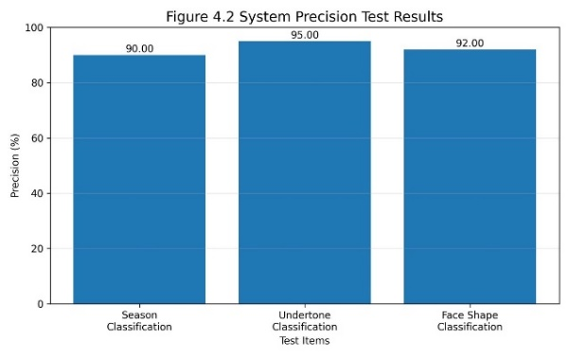
ผลพบว่าระบบมีค่าความเที่ยงเฉลี่ยรวม 92.33% โดยอันเดอร์โทน 95.00% รูปหน้า 92.00% และฤดูสี 90.00% ดังแผนภูมิแท่งต่อไปนี้
แผนภูมิแท่งที่ 2: ผลการทดสอบความเที่ยงของระบบ

จากการทดสอบความเที่ยง ระบบมีค่าเฉลี่ย 92.33% แม้ว่าฤดูสีจะมีความแปรปรวนเล็กน้อยตามลักษณะของ Generative AI ผลลัพธ์ดังกล่าวสอดคล้องกับงานวิจัย A Deep Learning Approach to Face Shape Classification for Hairstyle, Beauty and Eyewear Recommendations (2024) ซึ่งเปรียบเทียบโมเดล GoogLeNet, MobileNetV3 และ ResNet50 โดยพบว่า GoogLeNet มีความแม่นยำสูงสุด 91.03% รองลงมาคือ MobileNetV3 89.74% นอกจากนี้ยังสอดคล้องกับงานวิจัยของ Hidayat และคณะ (2025) ที่ใช้ InceptionV3 จำแนกรูปหน้าได้ความแม่นยำ 91.70% แสดงให้เห็นว่าระบบ Smart Beauty AI ให้ผลลัพธ์ที่มีความสม่ำเสมอและอยู่ในระดับใกล้เคียงกับงานวิจัยด้านการจำแนกรูปหน้าที่ใช้โมเดล Deep Learning เฉพาะทาง

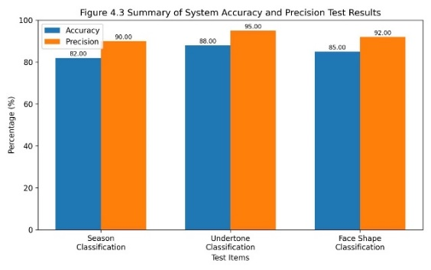
4.1.4 สรุปผลการทดสอบความแม่นยำและความเที่ยงระบบมีค่าความแม่นยำเฉลี่ยรวม 85.00% และค่าความเที่ยงเฉลี่ยรวม 92.33% โดยทั้งสองดัชนีของการจำแนกอันเดอร์โทนมีค่าสูงสุด ส่วนฤดูสีมีค่าต่ำสุด เนื่องจากความซับซ้อนในการจำแนก 12 ฤดูสีที่ใกล้เคียงกัน
แผนภูมิแท่งที่ 3: สรุปผลการทดสอบความแม่นยำ และความเที่ยง

จากการสรุปผลการทดสอบ พบว่าระบบมีค่าความแม่นยำและความเที่ยงอยู่ในระดับน่าพอใจ โดยการจำแนกอันเดอร์โทนมีผลดีที่สุด ขณะที่การจำแนกฤดูสีมีค่าต่ำสุด เนื่องจากความซับซ้อนของการจำแนกทั้ง 12 ฤดูสี ผลลัพธ์ดังกล่าวสอดคล้องกับงานวิจัยของ Pasupa, Sunhem และ Loo (2019) ที่ใช้แนวทางผสมระหว่างเทคนิค Deep Learning และ Machine Learning เพื่อจำแนกรูปหน้าและแนะนำทรงผม ซึ่งแสดงให้เห็นว่าเทคนิคปัญญาประดิษฐ์สามารถวิเคราะห์คุณลักษณะใบหน้าได้อย่างมีประสิทธิภาพ สอดคล้องกับระบบ Smart Beauty AI ที่ใช้โมเดล Multimodal ผ่าน InvokeLLM ในการวิเคราะห์คุณลักษณะใบหน้า

4.1.5 ผลการวัดความพึงพอใจของผู้ใช้งาน
ผู้จัดทำวัดความพึงพอใจของผู้ใช้งาน 50 คน โดยใช้แบบสอบถามแบบมาตรวัดระดับ 5 ระดับ จำนวน 8 ข้อ ครอบคลุม 5 ด้าน ผลลัพธ์แสดงดังแผนภูมิแท่งต่อไปนี้
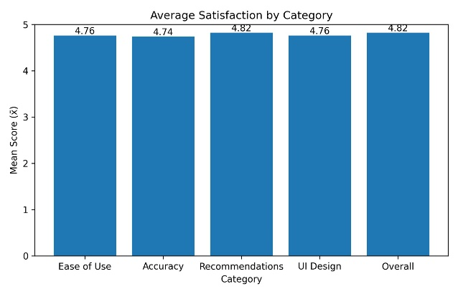
แผนภูมิแท่งที่ 4: ผลการวัดความพึงพอใจของผู้ใช้งานในแต่ละด้าน

สรุปผล
จากการทดลองพบว่า เว็บแอปพลิเคชัน
"Smart Beauty AI: วิเคราะห์โทนสีส่วนบุคคลและรูปหน้าด้วยปัญญาประดิษฐ์" เป็นเว็บแอปพลิเคชันที่สามารถวิเคราะห์โทนสีส่วนบุคคลตามระบบ 12 Personal Color Season อันเดอร์โทน รูปหน้า และรูปตา พร้อมให้คำแนะนำส่วนบุคคลด้านสีเสื้อผ้า เครื่องสำอาง ทรงผม ทรงคิ้ว เครื่องประดับ และสีคอนแท็กเลนส์ โดยพัฒนาบนแพลตฟอร์ม Base44 ด้วยเทคโนโลยี React และ Tailwind CSS ร่วมกับโมเดลปัญญาประดิษฐ์ แบบ multimodal ผ่านบริการ InvokeLLM ที่ครอบคลุมการวิเคราะห์ 17 หัวข้อ ทั้งยังมีระบบสร้างอวาตาร์ การเปรียบเทียบโทนสีแบบเรียลไทม์ และการเชื่อมต่อลิงก์สินค้าจาก Shopee, Lazada และ Sephora รองรับการใช้งานทั้งเพศชายและหญิง ผลการทดสอบด้วยภาพตัวอย่าง 100 ภาพ พบว่าระบบมีค่าความแม่นยำเฉลี่ย 85.00% และค่าความเที่ยงเฉลี่ย 92.33% ส่วนผลการวัดความพึงพอใจของผู้ใช้งาน 50 คน พบว่าผู้ใช้งานมีความพึงพอใจโดยรวมในระดับมาก (x̄ = 4.74) จึงสรุปได้ว่าเว็บแอปพลิเคชันที่พัฒนาขึ้นสามารถใช้เป็นเครื่องมือช่วยเหลือการเลือกโทนสีและสไตล์ที่เหมาะสมกับแต่ละบุคคลได้อย่างเป็นประโยชน์
กิตติกรรมประกาศ
นวัตกรรมนี้ได้รับคำปรึกษาและชี้แนะ ตลอดจน
ได้รับการสนับสนุนและสถานที่จากโรงเรียน วิทยาศาสตร์จุฬาภรณราชวิทยาลัย ปทุมธานี และนางสาวช่อรัก วงศ์สวรรค์ และนางสาวนววรรณ บางโป่ง
เอกสารอ้างอิง
บุญชม ศรีสะอาด. (2556). การวิจัยเบื้องต้น
(พิมพ์ครั้งที่ 9). กรุงเทพฯ: สุวีริยาสาส์น. สืบค้นเมื่อ 15 กรกฎาคม 2569, จาก https://www.car.chula.ac.th/display7.php?bib=b2128429
ปรเมศวร์ ห่อแก้ว. (ม.ป.ป.). Computer Vision (การ
มองเห็นด้วยคอมพิวเตอร์). มหาวิทยาลัย
เทคโนโลยีสุรนารี. สืบค้นเมื่อ 15 กรกฎาคม 2569,https://sutlib2.sut.ac.th/ebook/H175339.pdf
วรรณรัตน์ วิรัชกุล. (2558). ลักษณะเฉพาะเชิงสเปกตรัม
ของสีผิวคนไทย (วิทยานิพนธ์ปริญญามหาบัณฑิต). จุฬาลงกรณ์มหาวิทยาลัย. สืบค้นเมื่อ 15 กรกฎาคม 2569, https://digital.car.chula.ac.th/chulaetd/62909/
สิริสัยณัฐ พันธ์พัฒน์. (2565). การวิเคราะห์สีส่วนบุคคล
ด้วยความกลมกลืนสีระหว่างสีผิวกับสีตัวอย่าง (วิทยานิพนธ์ปริญญามหาบัณฑิต). จุฬาลงกรณ์มหาวิทยาลัย. สืบค้นเมื่อ 15 กรกฎาคม 2569, https://digital.car.chula.ac.th/chulaetd/5902/
Withurat, T., Sripen, W., Pattanasukkul, J., Wongsim, W., Jeeratanyasakul, S., & Siriborvornratanakul, T. (2024). Personal color
analysis using color space algorithm. Advances in Computational Intelligence. https://ouci.dntb.gov.ua/en/works/968dGgN4/กรกฎาคม 2567, https://www.chulabook.com/blog/199/1053

